Волшебные деньги

Давно это было или совсем недавно, не знает никто. Жил-был мальчик по имени Тимоша и были у него хорошие любящие родители. Все, кто знал Тимошу и его родителей, говорили, что это идеальная семья. И многие равнялись на эту семью.

Тимоша был очень счастливым мальчиком, потому что у него были разные интересные игрушки. Был у него большой самосвал, какого не было ни у кого из ребят в этом дворе, но Тимоша не жадничал и всегда давал ребятам с ним поиграть. Был вертолет радиоуправляемый. Был велосипед трехколесный. Все было у Тимоши. Даже когда он был очень маленьким, у него были самые необходимые игрушки.

Выходил Тимоша во двор со своими игрушками – и сразу все ребята собирались возле него!

Но однажды произошло что-то неожиданное. Выбежал как-то Тимоша во двор, а к нему никто не идет. Огляделся он по сторонам и увидел, что все ребята собрались возле песочницы, переговариваются там и весело смеются.

— Странно, — сказал Тимоша сам себе вслух. – Чего это они там скопились? Пойду посмотрю.

Подошел он к ребятам, но никак не может увидеть, что же случилось. Лез-лез он между ними – еле пролез. Как же вы думаете, что он там увидел?!
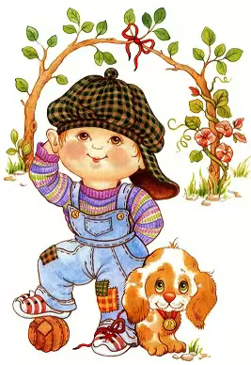
Правильно, ребята, увидел он там забавного щеночка! Все взгляды ребят были обращены только на него. А рядом со щенком стоял гордый хозяин. Про Тимошу и его игрушки все и думать забыли! Вокруг только и слышались вопросы ребят:

— А как его зовут?

— А он умеет лапу давать?

— А он громко гавкает?

Посмотрел Тимоша на щенка и побежал домой, даже все свои игрушки забыл.

Увидела мама, что ребенок грустный домой пришел и спрашивает:

— Тимоша, милый, что случилось?

И рассказал Тима, что он увидел во дворе. И добавил:

— Мама, я хочу собаку! Купите мне собаку!

Присела мама на колено, обняла сына и сказала:

— Хорошо, дорогой, мы с папой об этом поговорим. А пока мой руки и садись кушать.

Вечером пришел папа с работы, и его мама накормила и сказала ему:

— Наш ребенок хочет собаку!

— Хорошо, — ответил папа. – Видимо, настала пора нашему ребенку становиться самостоятельным.

Долго шептались родители этим вечером и придумали, что делать.

Долго ли коротко время шло, наступил день, которого так ждал Тимоша – День Рождения!

Нетерпеливо ждал ребенок, когда же ему вручат подарок. И вот внесли в комнату коробку. У ребенка прямо дух перехватило! «Там должна быть собака, там должна быть собака» — проговаривал он сам себе под нос, так, чтобы никто не услышал.

Потянул Тимоша за ленточку, распахнул коробку и…

Тимоша недоуменно посмотрел на родителей:

— Мама, папа?.. Что это?
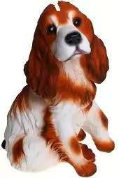
— Сынок, это копилка. Копилка-собака. Чтобы ты помнил и не забывал, для чего она тебе. С этого дня у тебя появятся карманные деньги. Мы будем давать тебе их раз в неделю. Ты можешь делать с ними то, что захочешь, — сказала мама.

— Захочешь – будешь покупать себе сладости, захочешь – будешь покупать игрушки. А захочешь – будешь складывать их в эту копилку. И когда эта копилка наполнится, ты сможешь купить на собранные деньги себе собаку, — добавил папа.

Понял Тимоша и улыбнулся:

— Спасибо! – сказал он своим родителям и обнял их сильно-сильно. – Я буду копить на собаку.

Так и повелось. Родители давали Тимоше карманные деньги, но он не тратил их куда попало и на что попало, а кидал в свою собаку-копилку. Кинет монетку внутрь, послушает ее звон и представляет, как он будет со своей собакой во дворе гулять, как все ребята будут собираться посмотреть на его собаку и как он гордо и радостно будет отвечать на их вопросы.

Шли дни, копилка становилась все тяжелее и тяжелее.

И вот настал тот день, когда в копилку опустилась последняя монетка. Она глухо звякнула внутри и вдруг вокруг Тимоши и копилки все закружилось, засияло и ребенок явно услышал:

— Гав! Гав-гав!

Посмотрел Тимоша на копилку – и глазам своим не поверил: вместо копилки на полу сидела миленькая собачка и виляла своим маленьким хвостиком!


Так у Тимоши появилась собака. Как он ее назвал, решать вам.

А взрослые до сих пор не могут поверить, что произошло чудо, и только Тимоша знает, что помогли ему волшебные деньги!

